COMPTE RENDU DU TP6 Mise en page moderne avec flexboy

Objectif
Ce TP consiste à utiliser Flexbox en CSS pour mieux organiser une page web. Il permet de placer les éléments correctement et de rendre le site plus clair et moderne
- Structuration de la page avec conteneurs
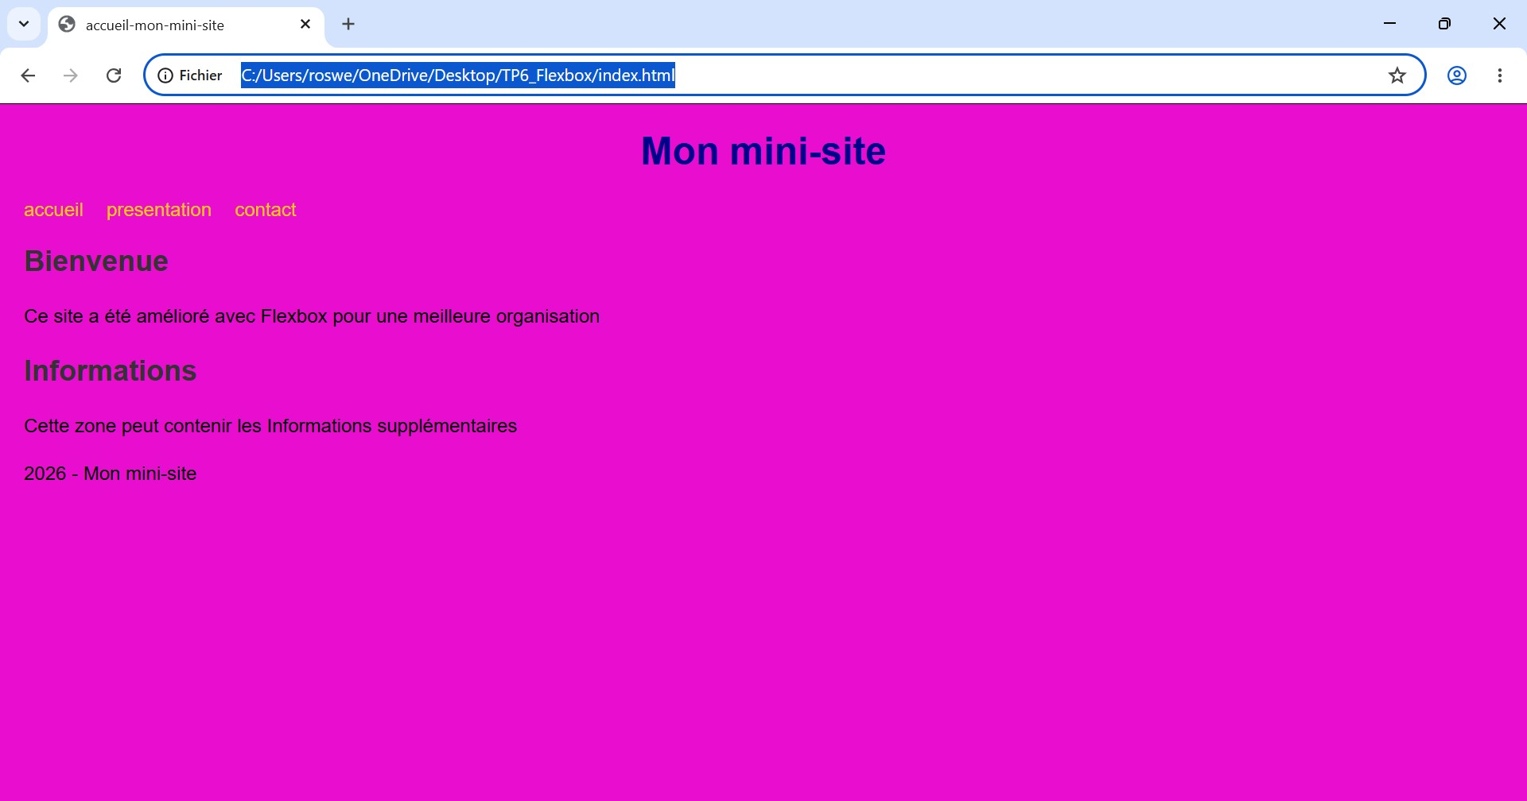

Ceci est le rendu de la structuration de la page conteneurs lors de cette création j’ai appris à utiliser Flexbox pour organiser mon mini-site

- Mise en place de Flexbox
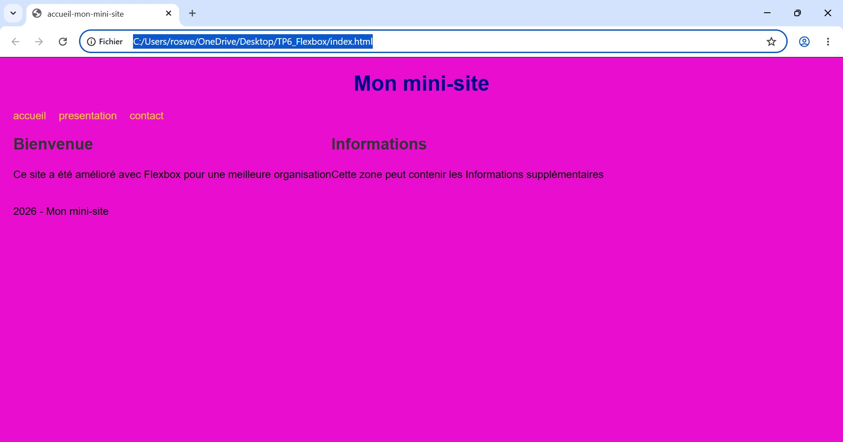

Ceci est le rendu de notre mise en place de Flexbox

- Gestion de la largeur des colonnes
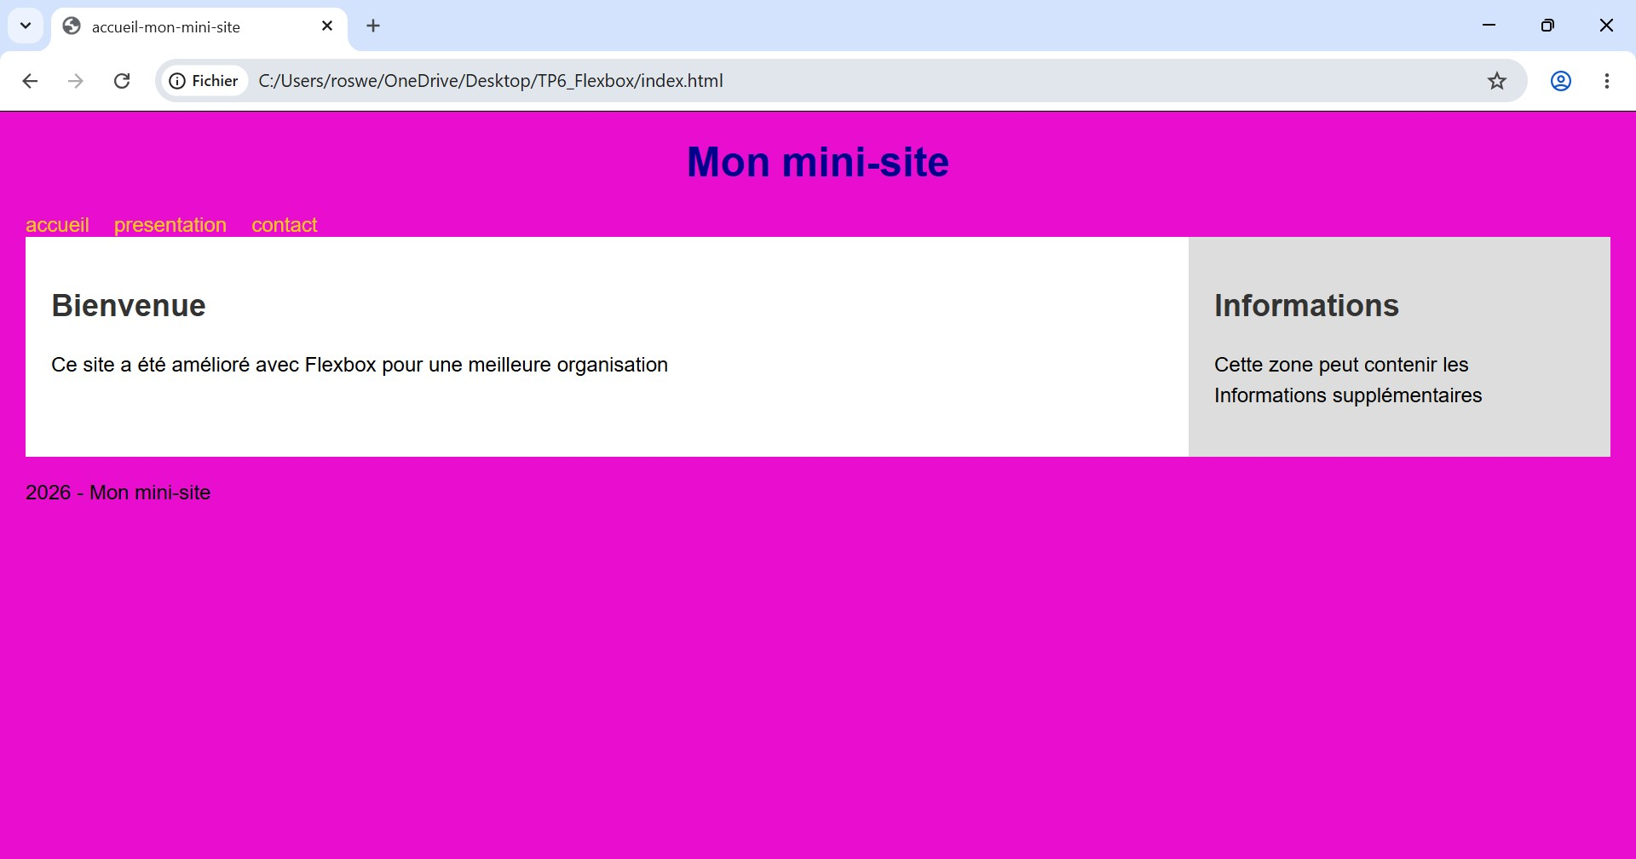

Ceci est le rendu qu’on a obtenu pour cette gestion de largeur des colonnes

- Mise en forme du header et du footer
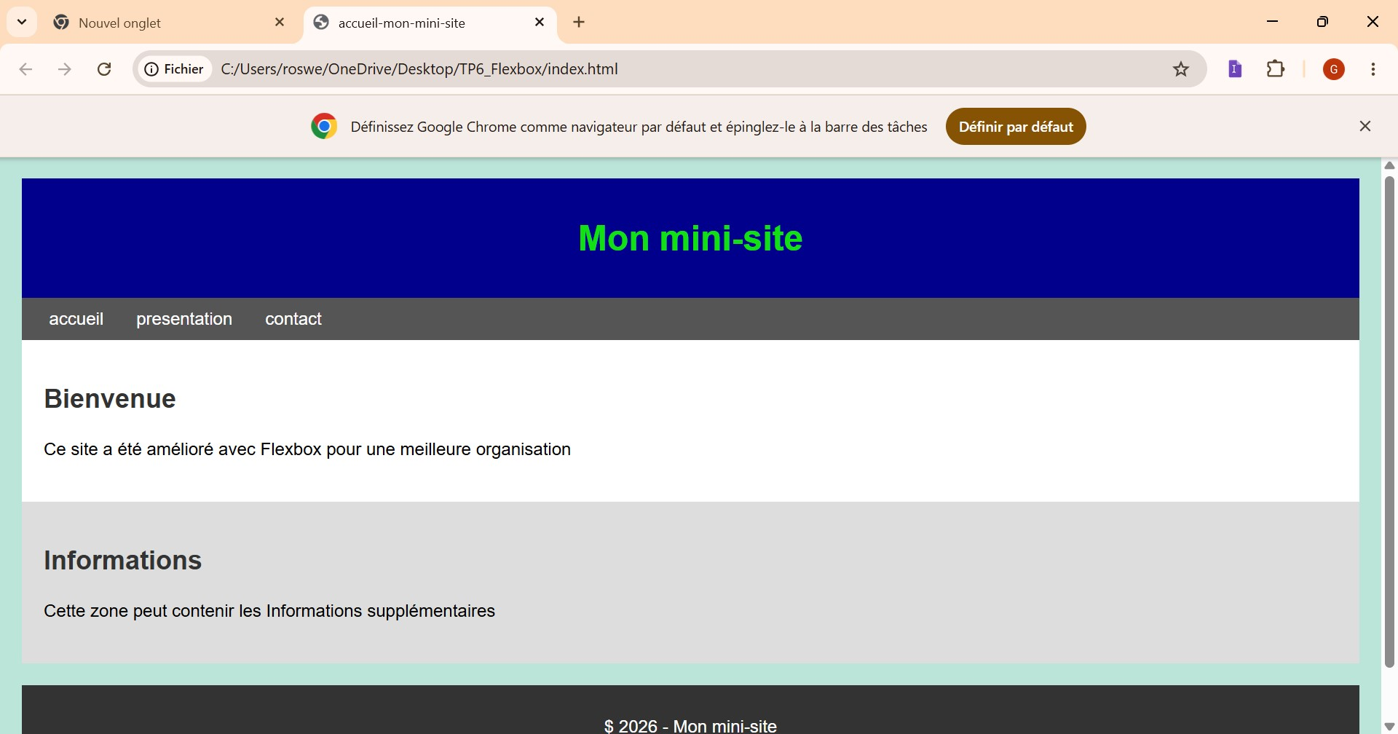

Ceci est le rendu de la mise en forme de cette partie

- Résultat générale du TP
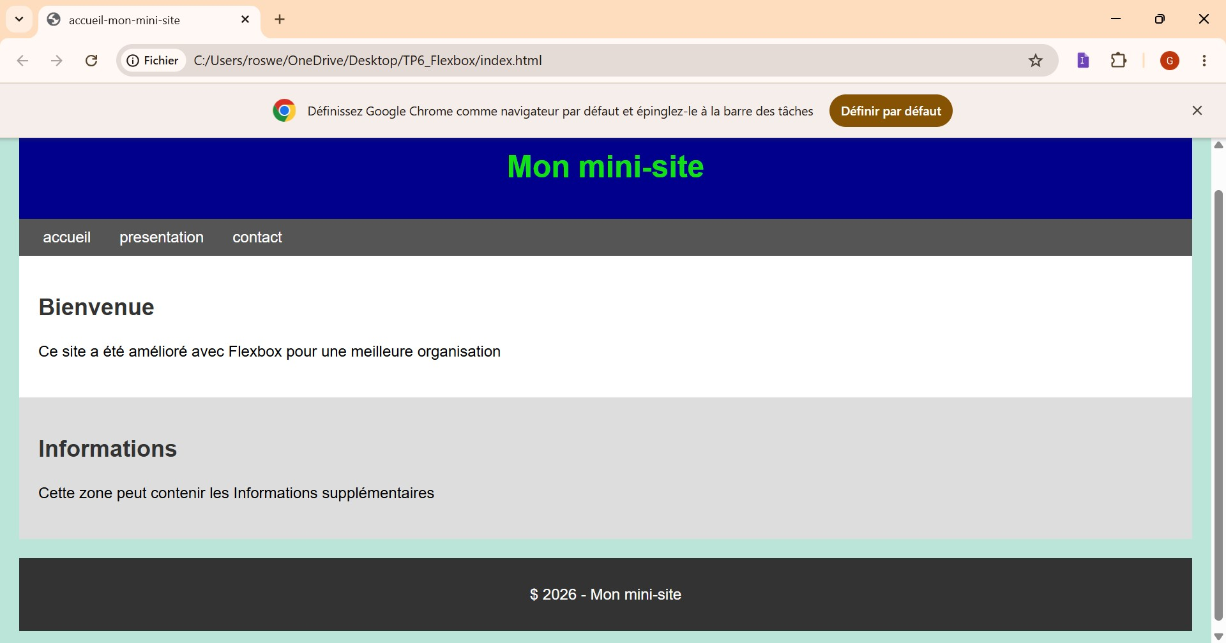
T
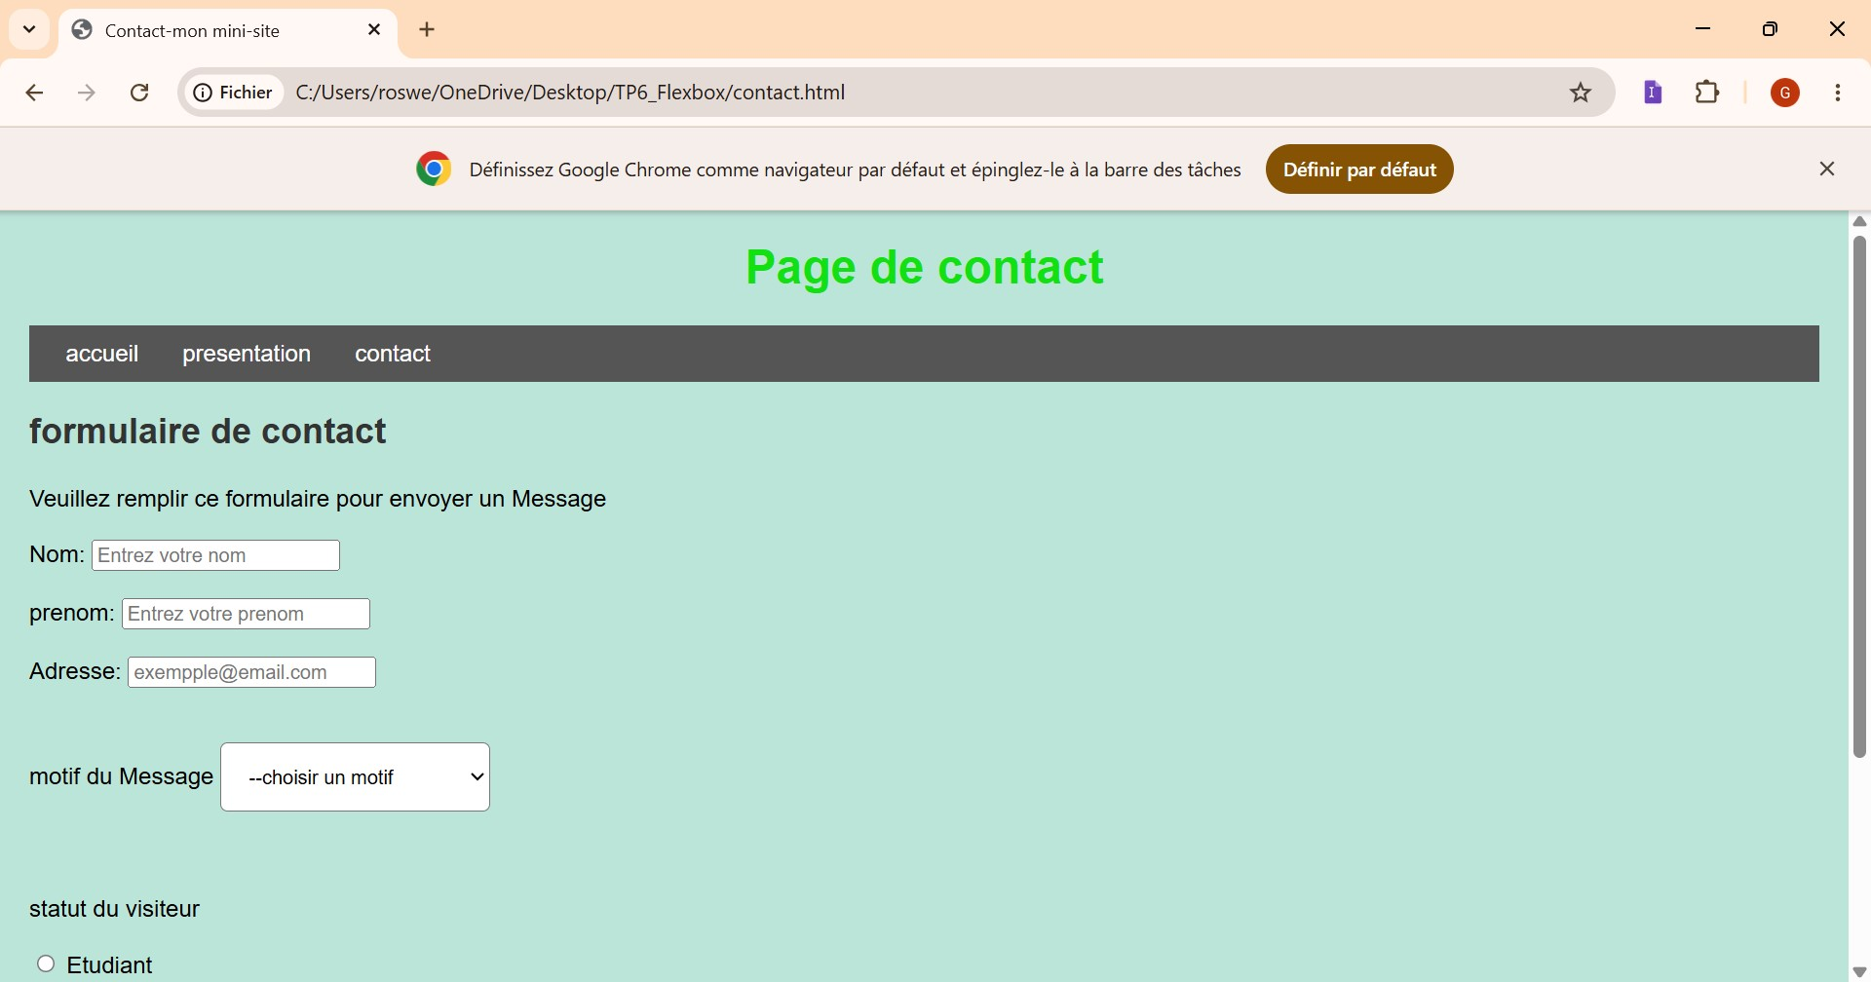

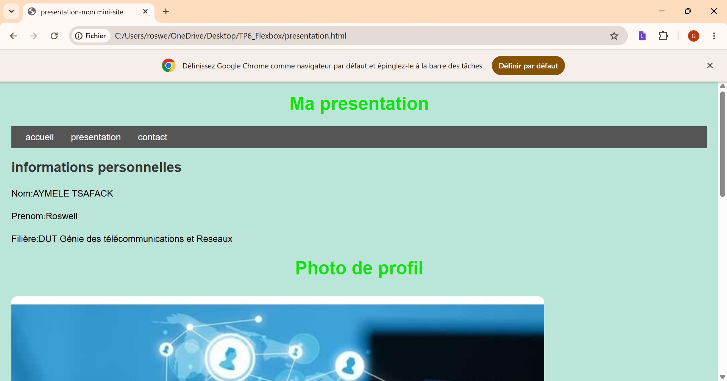

Ceci est un peu en gros le rendu de notre mini-site que nous avons conçu

Ce TP nous a permis d’apprendre Flexbox pour mieux organiser une page web. Il aide à aligner les élément et à rendre le site plus propre, moderne et bien structuré.

Mini-exercice


